คุณเป็นความดันโลหิตสูงรึเปล่า?

ความดันโลหิตสูง ภาวะที่ตรวจพบว่ามีความดันโลหิตอยู่ในระดับสูงผิดปกติ เป็นสาเหตุของภาวะแทรกซ้อนต่างๆ
ความดันโลหิตคืออะไร?
ความดันโลหิต เป็นแรงดันเลือดที่เกิดจากหัวใจสูบฉีดเลือดไปเลี้ยงทั่วร่างกาย ซึ่งวัดได้ 2 ค่า ได้แก่
- ความดันโลหิตค่าบน คือ แรงดันโลหิตขณะที่หัวใจบีบตัวเต็มที่
- ความดันโลหิตค่าล่าง คือ แรงดันโลหิตขณะที่หัวใจคลายตัวเต็มที่
ความดันโลหิตสูงคืออะไร?
ความดันโลหิตสูง (Hypertension) เป็นภาวะที่ตรวจพบว่ามีความดันโลหิตอยู่ในระดับสูงผิดปกติ คือมากกว่าหรือเท่ากับ 140/90 มิลลิเมตรปรอท ซึ่งอาจไม่แสดงอาการแต่จะเป็นสาเหตุทำให้เกิดภาวะแทรกซ้อนต่างๆ เช่น โรคหัวใจ โรคหลอดเลือดสมอง เส้นเลือดแดงใหญ่โป่งพอง ไตวาย เป็นต้น หากไม่ได้รับการรักษาอย่างถูกต้องและเหมาะสม อาจทำให้ผู้ป่วยทุพพลภาพหรือเสียชีวิตได้
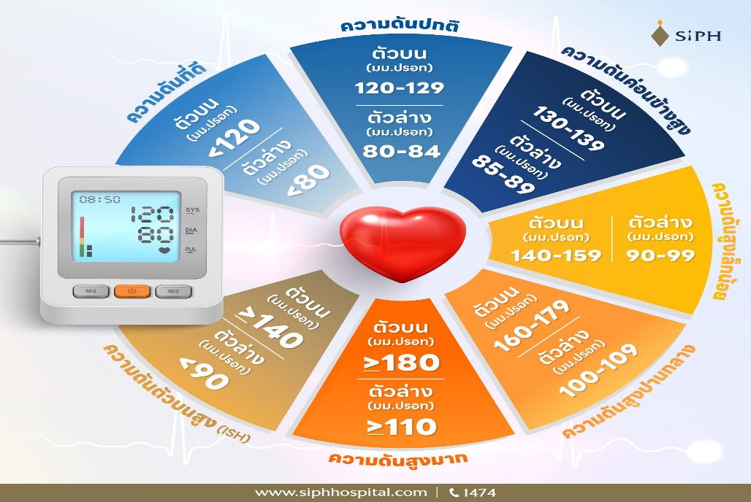
ตารางแสดงค่าความดันโลหิต

จุดมุ่งหมายในการรักษาโรคความดันโลหิตสูง
เพื่อลดอัตราการเกิดทุพพลภาพและเสียชีวิตของผู้ป่วยที่เกิดจากภาวะแทรกซ้อนต่างๆ โดยค่าความดันโลหิตเป้าหมายในการรักษา คือ
- ผู้ป่วยความดันโลหิตสูงทั่วไป ควรมีค่าความดันโลหิตต่ำกว่า 140/90 มิลลิเมตรปรอท
ตัวบน 120 – 130 มิลลิเมตรปรอท
ตัวล่าง 70 – 79 มิลลิเมตรปรอท
- ผู้ป่วยความดันโลหิตสูงที่มีเบาหวานหรือไตเสื่อมร่วมด้วย ควรมีค่าความดันโลหิตต่ำกว่า 130/80 มิลลิเมตรปรอท
วิธีการวัดความดันโลหิตที่บ้าน
1. ไม่ดื่มชา กาแฟ สูบบุหรี่ หรือออกกำลังกายก่อนทำการวัด 30 นาที
2. ก่อนทำการวัดควรถ่ายปัสสาวะให้เรียบร้อย
3. นั่งเก้าอี้โดยให้หลังพิงพนักเพื่อไม่ให้หลังเกร็งเท้าทั้ง 2 ข้างวางราบกับพื้น เพื่อให้เกิดความรู้สึกผ่อนคลายเป็นเวลา 5 นาที ก่อนวัดความดันโลหิต
4. วัดความดันโลหิตในแขนข้างที่ไม่ถนัด หรือข้างที่มีความดันโลหิตสูงกว่า โดยวางแขนให้อยู่ในระดับเดียวกับหัวใจ
5. ขณะวัดความดันโลหิตไม่กำมือ ไม่พูดคุย หรือขยับตัว
ในการวัดค่าความดันโลหิตแต่ละครั้งควรใช้วิธีการวัดให้ถูกต้อง พร้อมจดบันทึกตัวเลขค่าความดันโลหิตตัวบนและตัวล่างรวมทั้งอัตราการเต้นของหัวใจในสมุดประจำตัวผู้ป่วยความดันโลหิตสูง โดยวัดค่าความดันโลหิตอย่างน้อยวันละ 2 ช่วงเวลา ได้แก่
- ช่วงเช้า วัดความดันโลหิตอย่างน้อย 2 ครั้ง แต่ละครั้งห่างกัน 1 - 2 นาที ภายใน 2 ชั่วโมงหลังตื่นนอน และก่อนรับประทานยาลดความดันโลหิต
- ช่วงก่อนเย็น วัดความดันโลหิตอย่างน้อย 2 ครั้ง แต่ละครั้งห่างกัน 1 - 2 นาที
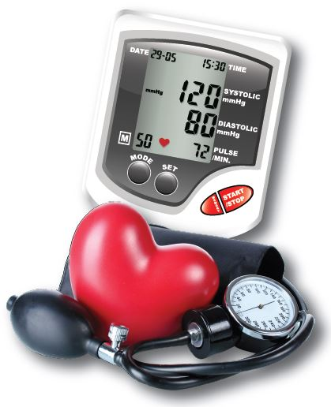

อาการของผู้ป่วยโรคความดันโลหิตสูง
ผู้ป่วยที่มีภาวะความดันโลหิตสูงส่วนใหญ่มักไม่แสดงอาการ แต่บางรายพบว่ามีอาการปวดหัว เวียนหัว มึนงง และเหนื่อยง่ายผิดปกติ ซึ่งหากมีภาวะความดันโลหิตสูงนานๆ แต่ไม่ได้รับการรักษาอาจทำให้อวัยวะสำคัญต่างๆ ในร่างกายถูกทำลาย ได้แก่ หัวใจ สมอง ไต หลอดเลือด และตา เนื่องจากภาวะความดันโลหิตสูงจะทำให้ผนังหลอดเลือดแดงหนาตัวขึ้นและรูเล็กลง ทำให้เลือดไปเลี้ยงอวัยวะต่างๆ ได้น้อยลง ส่งผลให้อวัยวะเหล่านั้นทำงานไม่เป็นปกติ และหากถูกทำลายอย่างรุนแรงอาจส่งผลให้ผู้ป่วยเสียชีวิตได้
การปฏิบัติตัวสำหรับผู้ป่วยโรคความดันโลหิตสูง
1. ลดน้ำหนัก ในผู้ป่วยที่มีน้ำหนักเกิน
2. หลีกเลี่ยงอาหารรสเค็ม
3. งดเครื่องดื่มแอลกอฮอล์ ควรจำกัดปริมาณให้น้อยกว่าวันละ 1 แก้ว
4. งดสูบบุหรี่
5. ออกกำลังกายสม่ำเสมอ
การเกิดภาวะแทรกซ้อนแบ่งได้ 2 กรณี คือ
1. ภาวะแทรกซ้อนจากความดันโลหิตสูงโดยตรง เช่น หัวใจวาย
2. ภาวะแทรกซ้อนจากหลอดเลือดตีบหรือตัน
- หากเกิดบริเวณหลอดเลือดหัวใจ จะทำให้กล้ามเนื้อหัวใจขาดเลือดเรื้อรังหรือเฉียบพลัน ซึ่งอาจทำให้เสียชีวิตได้
- หากเกิดที่บริเวณหลอดเลือดในสมอง จะทำให้หลอดเลือดในสมองตีบหรืออุดตัน และอาจทำให้เป็นอัมพาต
- หากเกิดบริเวณไต อาจทำให้ไตวายได้
อาหารสำหรับผู้ป่วยโรคความดันโลหิตสูง
การปรับพฤติกรรมการใช้ชีวิตทั้งเรื่องการรับประทานอาหารตามหลักโภชนาการ การออกกำลังกาย และการปรับพฤติกรรมให้มีสุขภาพดี เช่น งดสูบบุหรี่ งดแอลกอฮอล์ เป็นต้น สามารถช่วยป้องกันโรคความดันโลหิตสูง และช่วยลดความดันโลหิตได้
ข้อควรปฏิบัติเพื่อป้องกันโรคความดันโลหิตสูง
- ควบคุมน้ำหนักตัวให้อยู่ในเกณฑ์ปกติหรือใกล้เคียงปกติ
โดยค่าดัชนีมวลกาย (Body mass index; BMI) ที่เหมาะสมอยู่ระหว่าง 18.5 – 22.9 กิโลกรัมต่อเมตรกำลังสอง หรือรักษาระดับเส้นรอบเอวให้อยู่ในเกณฑ์มาตรฐาน (ในผู้ชายน้อยกว่า 90 เซนติเมตรหรือ 36 นิ้ว ส่วนผู้หญิงน้อยกว่า 80 เซนติเมตรหรือ 32 นิ้ว หรือวิธีการคำนวณอย่างง่ายไม่เกินส่วนสูง (เซนติเมตร) หารสอง)
ตัวอย่างการคำนวณ เช่น ผู้ป่วยน้ำหนัก 65 กิโลกรัม ส่วนสูง 155 เซนติเมตร
คำนวณดัชนีมวลกาย = 65 ÷ (1.55 x 1.55) = 27.05 กิโลกรัมต่อตารางเมตร
คำนวณเส้นรอบเอวที่เหมาะสม = 155 ÷ 2 = 77.5 เซนติเมตร
ในกรณีที่มีน้ำหนักตัวเกิน การลดน้ำหนักลงร้อยละ 5 ของน้ำหนักตั้งต้นขึ้นไปจะส่งผลให้ความดันโลหิตลดลงเทียบเท่ากับยาลดความดันโลหิต 1 ชนิด
- การรับประทานอาหารเพื่อสุขภาพ (Healthy diet ควรรับประทานอาหารให้หลากหลายครบ 5 หมู่ โดยใช้หลักการ อาหารจานสุขภาพ (Plate method) หรือ ทฤษฎี 2:1:1 “ผัก 2 ส่วน : ข้าว 1 ส่วน : เนื้อสัตว์ 1 ส่วน” การรับประทานผักผลไม้ในปริมาณที่เหมาะสมจะช่วยให้ร่างกายได้รับโพแทสเซียม แมกนีเซียม แคลเซียม และใยอาหารที่ช่วยลดความดันโลหิตสูงได้
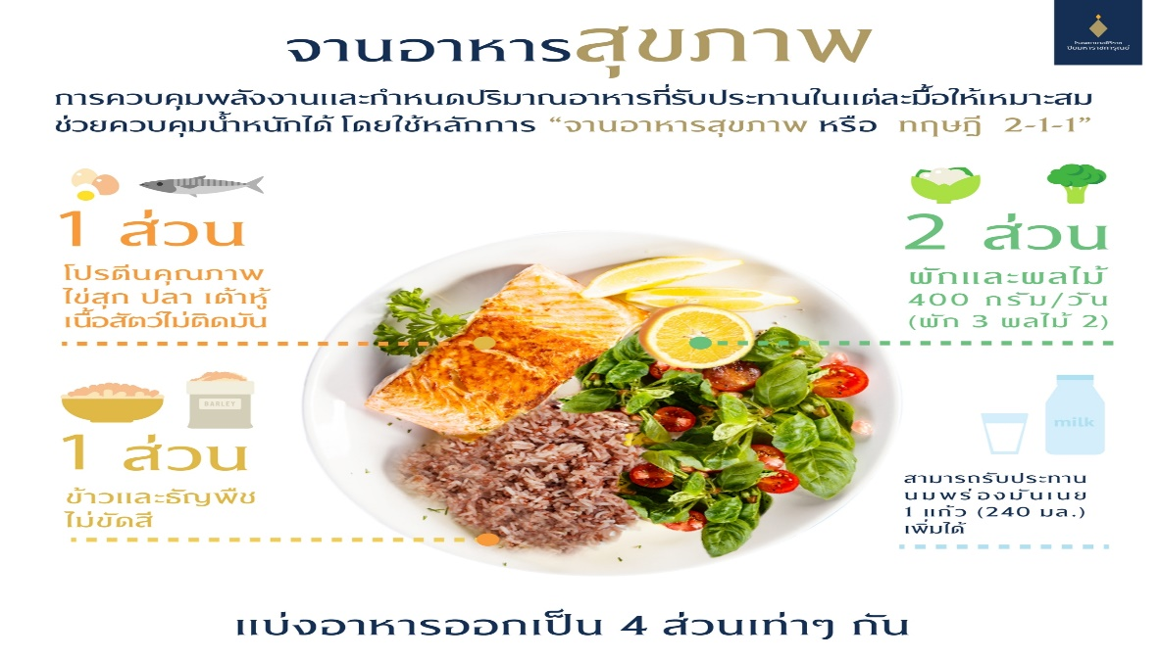

- ผัก 2 ส่วน หรือครึ่งจาน เลือกรับประทานผักชนิดใดก็ได้ ทั้งผักสดหรือผักสุก ควรรับประทานให้หลากหลาย และล้างให้สะอาดก่อนรับประทาน
- ข้าวแป้ง 1 ส่วน หรือ 1/4¼ ของจาน เช่น ข้าว เส้นก๋วยเตี๋ยว ขนมปัง ธัญพืช (ถั่วเขียว ถั่วแดง ถั่วดำ ลูกเดือย) ฟักทอง เผือก มัน แนะนำให้เลือกแบบไม่ขัดสี เช่น ข้าวกล้อง เส้นหมี่กล้อง เพราะมีใยอาหารสูง
- เนื้อสัตว์ 1 ส่วน หรือ 1/4¼ ของจาน เลือกรับประทานเนื้อสัตว์ไม่ติดหนัง ไม่ติดมัน เลี่ยงอาหารแปรรูป เช่น ไส้กรอก แฮม หมูยอ เบคอน กุนเชียง แหนม เป็นต้น
- ผลไม้ 4 จานเล็กต่อวัน แบ่งทาน 4 มื้อ เช่น ผลไม้ผลใหญ่กว่ากำปั้น½ ผล หรือผลไม้เป็นผลขนาดกลาง 1 ผล หรือผลไม้เป็นผลขนาดเล็ก 2 - 4 ผล หรือผลไม้หั่นพอดีคำประมาณ 6 - 8 ชิ้น หรือปริมาณผลไม้ที่วางเรียงชั้นเดียวบนจานรองกาแฟได้พอดี 1 จาน
- นม และผลิตภัณฑ์จากนมไขมันต่ำ หรือปราศจากไขมัน 1 - 2 แก้วต่อวัน หรือโยเกิร์ตรสธรรมชาติไขมันต่ำ หรือปราศจากไขมัน 1 - 2 ถ้วยต่อวัน หรือนมถั่วเหลืองหวานน้อย 1 - 2 แก้วต่อวัน
- น้ำตาล น้ำมัน เกลือให้ใช้แต่น้อย
ไม่แนะนำให้ทานสมุนไพรใดๆ รวมถึงโพแทสเซียม และ/หรือแมกนีเซียม ในรูปแบบของผลิตภัณฑ์เสริมอาหารเพื่อหวังผลในการลดความดันโลหิต ยกเว้นเป็นไปตามคำแนะนำของแพทย์
- จำกัดโซเดียมในอาหารน้อยกว่า 2,000 มิลลิกรัมต่อวัน (โซเดียม 2,000 มิลลิกรัม เทียบเท่าเกลือแกง 1 ช้อนชา)
โซเดียม คือ เกลือแร่ชนิดหนึ่งที่มีความจำเป็นต่อร่างกาย โดยโซเดียมจะทำหน้าที่ควบคุมความสมดุลของเหลวในร่างกาย รักษาความดันโลหิตให้อยู่ในระดับปกติ ช่วยในการทำงานของระบบประสาทและกล้ามเนื้อ (รวมถึงกล้ามเนื้อหัวใจด้วย) ตลอดจนมีส่วนช่วยในการดูดซึมสารอาหารบางอย่างที่ไตและลำไส้เล็ก หากรับประทานโซเดียมมากเกินไปอาจทำให้ความดันโลหิตสูงขึ้น ดังนั้น การจำกัดโซเดียมไม่เกิน 2,000 มิลลิกรัมต่อวัน สามารถช่วยลดความดันโลหิตได้
โดยในอาหารที่ไม่ได้ปรุงแต่งจะมีโซเดียมประมาณ 800 มิลลิกรัมต่อวัน และสามารถปรุงแต่งอาหารเพิ่มจากเครื่องปรุงอื่นๆ ได้อีกไม่เกิน 1,200 มิลลิกรัม เช่น ซีอิ๊ว หรือน้ำปลา 3 ช้อนชาต่อวัน ไม่แนะนำเครื่องปรุงประเภทลดโซเดียม เพราะเครื่องปรุงเหล่านี้มีส่วนผสมของเกลือโพแทสเซียม อาจส่งผลเสียต่อผู้มีโรคไต และโรคหัวใจได้
ตัวอย่างอาหารที่มีปริมาณโซเดียมสูง
- เครื่องปรุงรส เช่น เกลือ น้ำปลา ซอสปรุงรส ซีอิ๊ว ซอสหอยนางรม น้ำบูดู น้ำปลาร้า ผงหรือก้อนปรุงรส ผงชูรส ซอสมะเขือเทศ ซอสพริก เป็นต้น
- สารปรุงแต่งอาหารที่ไม่มีรสเค็ม เช่น ผงฟูที่ใช้ทำเบเกอรี่ แป้งที่ใช้ชุบเนื้อ หรือผักทอด สารกันบูด สารกันเชื้อราในขนมปัง เป็นต้น
- ขนมปัง/เบเกอรี่ เช่น ขนมเค้ก โดนัท ครัวซองค์ แคกเกอร์ คุกกี้ เป็นต้น
- อาหารหมักดอง อาหารแปรรูป เช่น ผักกาดดอง ตั้งฉ่าย ลูกบ๊วยเค็ม ลูกบ๊วยหวาน ฝรั่งดอง ลูกสมอดอง มะม่วงดอง ปลาเค็ม เนื้อสวรรค์ หมูแผ่น เต้าเจี้ยว เป็นต้น
- น้ำจิ้ม/เครื่องจิ้มชนิดต่างๆ น้ำพริกต่างๆ เช่น น้ำจิ้มสุกี้ น้ำจิ้มไก่ น้ำปลาหวาน พริกเกลือ เป็นต้น
- อาหารประเภทขนม เช่น ขนมกรุบกรอบ มันฝรั่งทอด สาหร่ายปรุงรส ปลาเส้น ข้าวเกรียบ ข้าวตังเสวย ขนมครองแครง ขนมที่ใส่กะทิ รวมทั้งขนมหรืออาหารแปรรูปอื่นๆ เป็นต้น
- อาหารกึ่งสำเร็จรูป เช่น บะหมี่กึ่งสำเร็จรูป โจ๊กกึ่งสำเร็จรูป อาหารกล่องแช่แข็ง เป็นต้น
เคล็ดลับการจำกัดโซเดียม
1. ชิมอาหารก่อนปรุง เพราะบางร้านค้าปรุงอาหารรสจัดอยู่แล้ว
2. ใช้เครื่องเทศในการปรุงรสอาหาร เช่น มะนาว กระเทียม กะเพรา พริก ยี่หร่า ขิง ข่า ตะไคร้ ใบมะกรูด เพราะอาหารรสชาติอ่อนเค็มก็สามารถทำให้อร่อยได้ โดยอาจใช้รสเปรี้ยวหรือเผ็ดนำ
3. หากต้องการรับประทานขนมขบเคี้ยว ควรเลือกที่มีส่วนประกอบของโซเดียมน้อยที่สุด โดยอ่านฉลากโภชนาการก่อนซื้อ
4. หากรับประทานอาหารที่มีน้ำซุปเค็มมาก ควรรินน้ำซุปออกบางส่วน แล้วเติมน้ำเปล่าแทน จะช่วยลดปริมาณโซเดียม หรือกินแต่เนื้อเหลือน้ำเอาไว้ก็ได้

ข้อแนะนำ
- หลีกเลี่ยงการดื่มเครื่องดื่มที่มีส่วนผสมของแอลกอฮอล์
- งดสูบบุหรี่
- เครื่องดื่มที่มีคาเฟอีน อาจส่งผลให้ระดับความดันโลหิตสูงกว่าปกติได้ชั่วคราว หากสงสัยแนะนำให้สอบถามแพทย์เพิ่มเติม
การออกกำลังกายในผู้ป่วยโรคความดันโลหิตสูง
การออกกำลังกายเป็นวิธีในการลดน้ำหนักที่เหมาะสม ควรปฏิบัติอย่างสม่ำเสมออย่างน้อยวันละ 30 นาที ไม่จำเป็นต้องวิ่ง แนะนำให้ออกกำลังกายโดยการว่ายน้ำหรือการเดินก็เพียงพอ
ข้อควรระวังในระหว่างออกกำลังกาย
ในระหว่างออกกำลังกาย หากเกิดอาการดังต่อไปนี้ควรหยุดออกกำลังกายทันที
- เหนื่อยมากผิดปกติ เช่น ไม่สามารถพูดในระหว่างออกกำลังกายเนื่องจากหายใจเร็วและลึก
- เวียนศีรษะ ตามัว
- หายใจไม่ออก หายใจไม่ทัน เจ็บแน่นหน้าอก
- ชีพจรเต้นผิดปกติ ไม่สม่ำเสมอ
- หน้ามืด เป็นลม หมดสติ หรือคลื่นไส้หลังออกกำลังกาย
- พูดไม่ชัด ตะกุกตะกัก
- เหงื่อออก ตัวเย็นผิดปกติ
- แขน ขาไม่มีแรง ควบคุมการเคลื่อนไหวไม่ได้
- ความดันโลหิตมากกว่า 160/110 มม.ปรอท ควรได้รับยาควบคุมความดันโลหิตก่อนออกกำลังกาย
หมายเหตุ: ไม่ควรออกกำลังกายหากความดันโลหิตขณะพักมากกว่า 180/110 มม.ปรอท และแนะนำให้รีบปรึกษาแพทย์

อาการที่ควรรีบมาพบแพทย์
1. เจ็บหน้าอกอย่างรุนแรง คล้ายมีอะไรมาบีบรัดบริเวณตรงกลางหน้าอก อาจร้าวไปถึงขากรรไกรและแขนซ้าย อาจมีอาการอื่นๆ ร่วมด้วย เช่น เหงื่อออก คลื่นไส้ หายใจลำบาก หน้ามืดคล้ายจะเป็นลมจนถึงหมดสติ
2. เจ็บบริเวณหน้าอกหรือท้องอย่างเฉียบพลันและรุนแรง มีอาการร้าวไปถึงหลัง
3. เหนื่อยง่ายผิดปกติ
4. ใจสั่น ชีพจรเต้นไม่เป็นจังหวะ
5. ปวดศีรษะเฉียบพลัน ร่วมกับอาการปวดตึงบริเวณท้ายทอยและอาเจียนร่วมด้วย

ด้วยความปรารถนาดีจาก
งานสาธารณสุข สำนักปลัด องค์การบริหารส่วนตำบลแก้วแสน

